附件4
报名系统操作指引

报名方式：本次公开招聘实行网络报名，不设现场报名。
报名网址：https://form.ebdan.net/ls/2fBwddFR?bt=yxy
报名时间：2025年10月13日（周一）09：00至10月17日（周五）18:00。
报考人员提交报考岗位后，个人信息将不能修改，请务必确认报名信息并上传完整的报名材料后再提交。

- 在线报名
点击下方报名网址打开报名网站，并据实填写报名信息。
https://form.ebdan.net/ls/2fBwddFR?bt=yxy
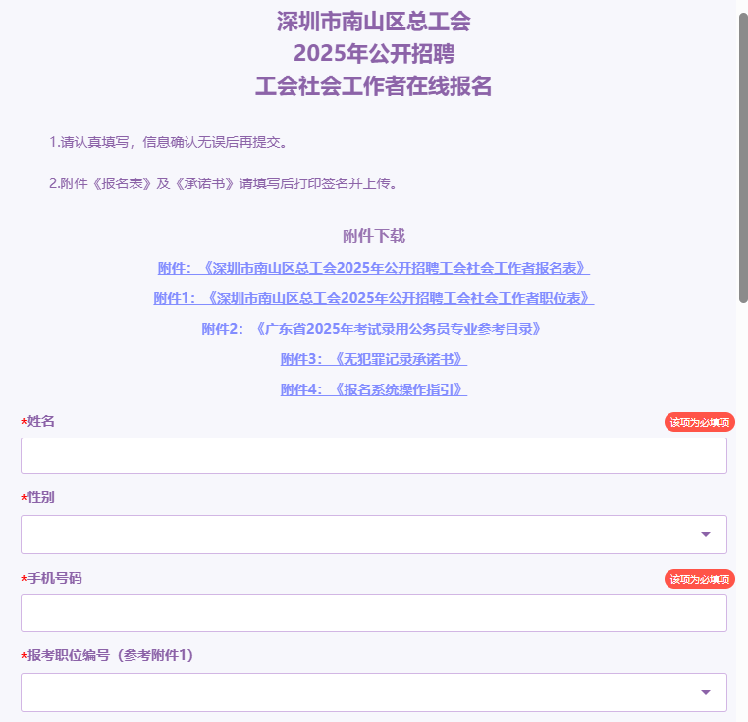
- 资料提交
考生通过报名网站填写个人信息和报考岗位进行报名，并同步上传以下材料：
1.报名表。
2.公安机关出具的无犯罪记录证明，如资格审核时无法提供，需填写《无犯罪记录承诺书》，承诺在拟聘用公示前提供，否则视为自动放弃。
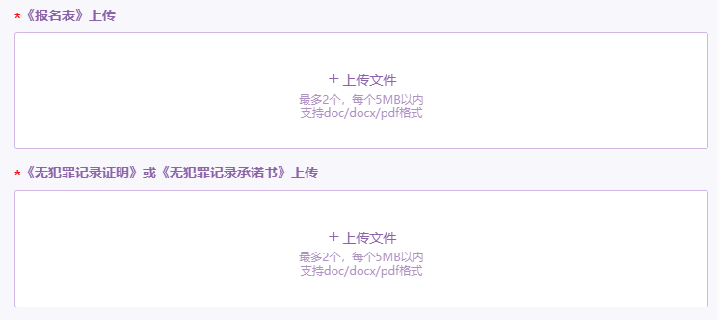
注意事项：请按照系统提示要求提供相应材料。

- 资格审查时间预约
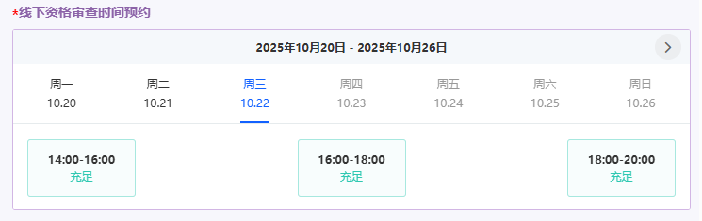
上传完材料后，请预约线下资格审查时间（10月20日至10月22日，14：00-20：00）。
- 提交报名
资料填写完整检查无误预约线下资格审查时间后，请点击【提交】。报考人员提交报考岗位后将不能修改，请务必确认报名信息并上传完整的报名材料后再提交。
完成线上报名之后，需在规定时间内完成线下资格审查，经审核通过方可取得笔试资格。

报名系统技术支持：0755-22672984（庄先生）
电话咨询答复仅对公告内容及政策给予解释，不对应聘人员是否符合岗位条件进行确认。
（咨询时间为工作日9:00-12:00，14:00-18:00。）

